### 

### **TRIBUNALE DI ASCOLI PICENO**

Richiesta di iscrizione all'Elenco dei professionisti che provvedono alle operazioni di vendita ex art. 179 ter disp. Att. C.P.C.



Il/La sottoscritto/a:

 COGNOME E NOME

DATA E LUOGO Dl NASCITA

# CODICE FISCALE/P. IVA RESIDENZA (via/Piazza, n. civico città, CAP

DOMICILIO (solo se diverso dalla residenza)

NUMERO TELEFONICO

STUDIO (Via/Piazza, n. civico, città,CAP)

NUMERO TELEFONICO

FAX

EMAIL

PEC

CHIEDE

di essere iscritto nell'Elenco dei professionisti che provvedono alle operazioni di

vendita ex art. 179 ter disp. Att. C.p.c. del Tribunale di Ascoli Piceno.

Consapevoli delle conseguenze, anche penali, previste dall'art. 76 del D.P.R. 445/2000 relative alle dichiarazioni non veritiere prodotte alla Pubblica Amministrazione sotto la propria responsabilità

# DICHIARA

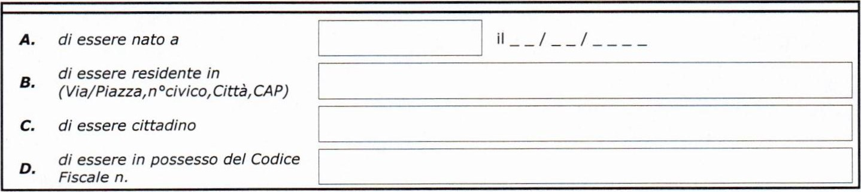

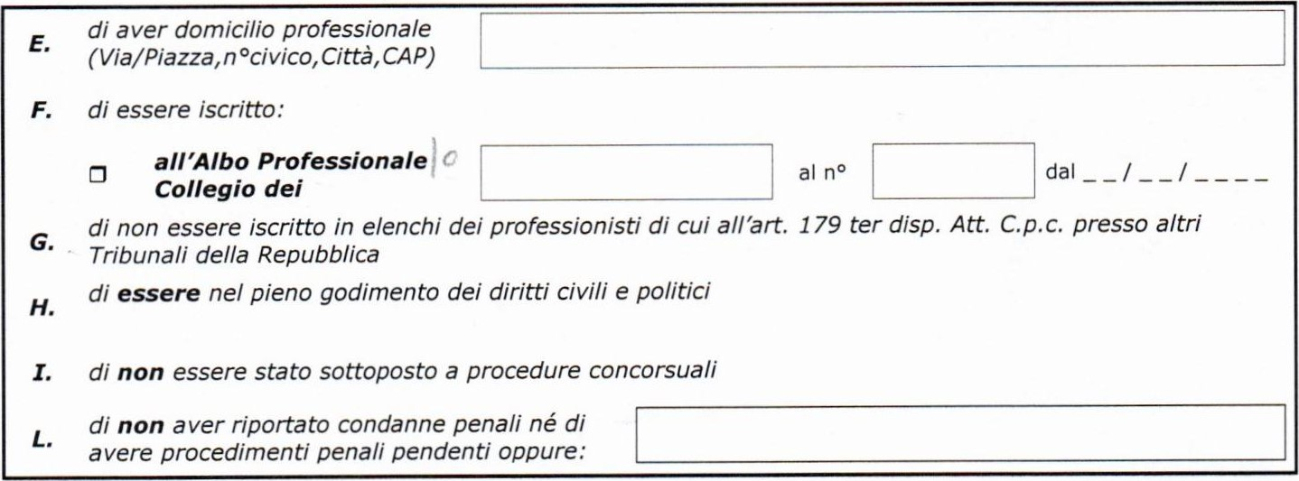

DICHIARA

Di essere in possesso di almeno uno dei seguenti requisiti di specifica competenza tecnica:

* aver svolto l'incarico di professionista delegato alle operazioni di vendita in non meno di dieci procedure esecutive nel quinquennio precedente alla presentazione della domanda, senza che alcuna delega sia stata revocata in conseguenza del mancato rispetto dei termini o delle direttive stabilite dal giudice dell'esecuzione.

A tal fine indica di seguito i relativi numeri del ruolo esecuzione, di cui allega le relative ordinanze di delega.

|  |  |
| --- | --- |
|  |  |

|  |  |  |
| --- | --- | --- |
| **TRIBUNALE DI** | | **N. R. ES. IMM.** |
| 1 |  |  |
| 2 |  |  |
| 3 |  |  |
| 4 |  |  |
| 5 |  |  |
| 6 |  |  |
| 7 |  |  |

* essere in possesso del titolo di avvocato specialista in diritto dell'esecuzione forzata ai sensi del decreto del Ministro della Giustizia 12 agosto 2015 n. 144;
* aver partecipato in modo proficuo e continuativo a scuole o corsi di alta formazione di cui all'art. 179 ter comma 5 lett. C) disp. Att. C.P.C.

Dichiara di essere conscio della responsabilità penale cui può andare incontro nel caso di dichiarazioni mendaci e della ulteriore sanzione consistente nella decadenza dai benefici conseguiti a seguito di un provvedimento adottato in base a dichiarazioni rilevatesi successivamente mendaci.

Ai sensi dell'art. 10 della Legge 31/12/96 n. 675 le informazioni indicate nella presente dichiarazione verranno utilizzate unicamente per le finalità per le quali sono state acquisite. Questa Amministrazione procederà a controllo, anche a campione ai sensi dell'art. 71 del D.P.R.

28.12.2000 n. 445, delle dichiarazioni rese ai sensi dell'art. 43 del D.P.R. medesimo.

Ascoli Piceno, lì

FIRMA

DOCUMENTI DA ALLEGARE

1 . **Certificato generale del casellario giudiziario di data non anteriore**

**a tre mesi dalla presentazione della domanda di iscrizione**

**nell’elenco;**

2. Ordinanze di delega nelle procedure del quinquennio;

3. Fotocopia fronte/retro della Carta di identità dell'interessato;

4. Titoli e certificazione corsi di cui all'art. 179 ter comma 5 disp. Att.

C.p.c.